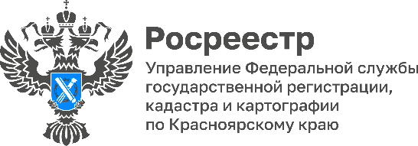

Регистрация договоров долевого участия в строительстве в Красноярском крае за 4 месяца 2023 года

В краевой Росреестр за 4 месяца 2023 года поступило 3 434 заявления на государственную регистрацию договоров долевого участия в строительстве, из которых 49,9% подано в форме электронного документа. При этом, отмечается рост доли документов, поданных в электронном виде, по сравнению с аналогичным периодом предыдущего года (44,6% в 2022 года).

За этот же период Управлением осуществлено 3 527 регистраций таких сделок. При этом, субъектом-участником долевого строительства физическое лицо выступает в 85,5% случаев, юридическое лицо в 11,9%, остальное – это сделки с органами местного самоуправления. Объектами долевого строительства выступают жилые и нежилые помещения (84,9% и 7,3% соответственно), машино-места (7,8%). Также стоит отметить, что 72,2% договоров участия в долевом строительстве заключаются с привлечением кредитных средств и средств целевого займа.

Материалы подготовлены
Управлением Росреестра по Красноярскому краю
Контакты для СМИ:
тел.: (391)2-226-756
е-mail: pressa@r24.rosreestr.ru
«ВКонтакте» http://vk.com/to24.rosreestr
Telegram https://t.me/Rosreestr_krsk24
Одноклассники https://ok.ru/to24.rosreestr
RuTube https://rutube.ru/channel/30409991/

